2025年拟入学新生党组织关系转递须知

2025年拟入学新生党组织关系转递相关事宜通知如下：
一、 组织关系介绍信
（一）录取为定向就业的研究生中共党员一律不递转组织关系。
（二）录取为非定向就业的研究生中共正式党员和预备党员必须递转党组织关系。其中:
1.培养单位为中国医科大学肿瘤医院（辽宁省肿瘤医院）的新生
（1）辽宁省内生源转接党员组织关系时，需在“全国党员管理信息系统”网上进行转接，党组织关系转到中共辽宁省肿瘤医院委员会。
（2）辽宁省外生源转接党员组织关系时，需在“全国党员管理信息系统”网上进行转接的基础上，同时开具纸质介绍信。先由原所在党组织逐级开具组织关系介绍信到县级党委组织部门（或其他具有全国转接党员组织关系权限的组织部门），然后持由县级党委组织部门（或其他具有全国转接党员权限的组织部门）开具的介绍信（名头为：中共辽宁省直机关工委；单位名称为：中共辽宁省肿瘤医院委员会）到学校报到，并上交所在学院研究生管理部门。
2.培养单位为中国医科大学人民医院（辽宁省人民医院）的新生
（1）辽宁省内生源转接党员组织关系时，需在“全国党员管理信息系统”网上进行转接，党组织关系转到辽宁省人民医院。
（2）辽宁省外生源转接党员组织关系时，需在“全国党员管理信息系统”网上进行转接的基础上，同时开具纸质介绍信。先由原所在党组织逐级开具组织关系介绍信到县级党委组织部门（或其他具有全国转接党员组织关系权限的组织部门）后，然后持由县级党委组织部门（或其他具有全国转接党员权限的组织部门）开具的介绍信（名头为：中共辽宁省直机关工委；单位名称为：辽宁省人民医院）到学校报到，并上交所在学院研究生管理部门。
3.培养单位为北部战区总医院的新生
所有生源转接党员组织关系时，只需开具纸质介绍信。先由原所在党组织逐级开具组织关系介绍信到县级党委组织部门（或其他具有全国转接党员组织关系权限的组织部门）后，然后持由县级党委组织部门（或其他具有全国转接党员权限的组织部门）开具的介绍信（名头为：北部战区总医院*****（导师所在科室所属党支部，可先行空着）；单位名称为：北部战区总医院），党员组织关系介绍信不可放于档案材料中，应由学生本人持有，到学校报到时上交导师所在科室的党支部。党员档案纸质档案与学生个人档案一起邮寄，邮寄地址同学生个人档案邮寄地址。
4.培养单位为中国医科大学预防医学研究院（辽宁省疾病预防控制中心）的新生
（1）辽宁省内生源转接党员组织关系时，需在“全国党员管理信息系统”搜“中共辽宁省疾病预防控制中心委员会”进行转接，党组织关系转到辽宁省疾病预防控制中心。
（2）辽宁省外生源转接党员组织关系时，需在“全国党员管理信息系统”网上进行转接的基础上，同时开具纸质介绍信。先由原所在党组织逐级开具组织关系介绍信到县级党委组织部门（或其他具有全国转接党员组织关系权限的组织部门），然后持由县级党委组织部门（或其他具有全国转接党员权限的组织部门）开具的介绍信（名头为：中共辽宁省直属机关工作委员会；单位名称为：辽宁省疾病预防控制中心）到学校报到，并上交所在学院研究生管理部门。
5.中国医科大学校内培养单位非以上单独列出的学院的新生
（1）辽宁省内生源转接党员组织关系时，需在“全国党员管理信息系统”网上进行转接，党组织关系转到中国医科大学**学院。
（2）辽宁省外生源转接党员组织关系时，需在“全国党员管理信息系统”网上进行转接的基础上，同时开具纸质介绍信。先由学生原所在党组织逐级开具组织关系介绍信到县级党委组织部门（或其他具有全国转接党员组织关系权限的组织部门）后，然后持由县级党委组织部门（或其他具有全国转接党员权限的组织部门）开具的介绍信（名头为：中共中国医科大学委员会；单位名称为：中国医科大学**学院）到学校报到，并上交所在学院研究生管理部门。
（三）党员组织关系介绍信不可放于档案材料中，应由学生本人持有，报到时上交所在学院研究生管理部门。
二、 党员材料和积极分子材料
党员材料和积极分子等材料应由现档案所在单位放入人事档案材料中，按照招生办的要求一并邮寄到所在学院研究生管理部门。如现档案所在单位要求党员或积极分子本人携带党员档案或积极分子档案到我校，请于入学后上交所在学院研究生管理部门。

党组织关系转递Q/A
1. Q：党员材料邮寄到中国医科大学有截止日期吗？
A：党员材料放入人事档案材料中的，应按照中国医科大学研招办邮寄档案的要求，在规定的截止日期前将材料邮寄到我校；若因特殊原因未能将党员材料放入人事档案中，可在入学报到当天将党员材料和党组织关系介绍信一并上交所在学院。
2. Q：党组织关系介绍信可以提前上交吗？
A：党组织关系介绍信只能在入学报到当天上交，不能提前。
3. Q：本校本科毕业生也必须上交党组织关系介绍信吗？
A：我校本科毕业的学生，党员组织关系由所在院系通过“全国党员管理信息系统”网上进行转接到相应就读院系，不需开具纸质版的组织关系介绍信。
4. Q：党组织关系介绍信报到时直接交给院系老师就可以了吗？
A：报到时，新生将原县级党委组织部门（或其他具有全国转接党员权限的组织部门）开具的介绍信上交所在学院研究生管理部门时，须单独跟所在院系老师确认，是否需要自行到介绍信名头所写党组织办理逐级转接。
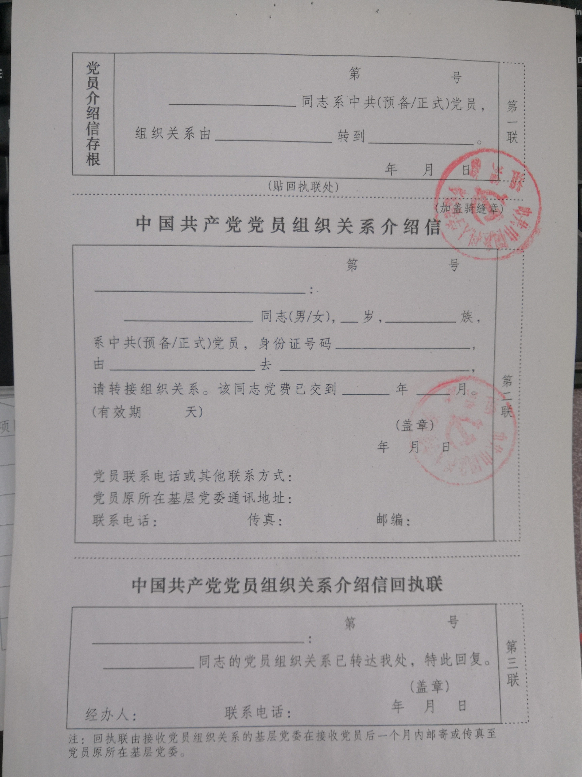
名头
单位名称

